01.06.2020r.

Temat: Łamańce językowe

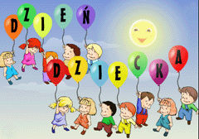

**Pierwszy czerwca dzień radosny**

**kwitną kwiatki, słońce świeci...  
W dniu tak pięknym i wspaniałym  
życzę Wam sercem całym  
moc uśmiechu i radości  
szczęścia, zdrowia, pomyślności**.

1. **Łamaniec językowy** – trudna w zamyśle do wymówienia fraza. Może opierać się na podobnych, a jednak odmiennych fonemach, specjalnej konstrukcji.

**Spróbuj wymówić** : 

• Król Karol kupił królowej Karolinie korale koloru koralowego.

• Leży Jerzy na wieży i nie wierzy, że na drugiej wieży leży drugi Jerzy.

• Grzegorz Brzęczyszczykiewicz Chrząszczyżewoszczyce, powiat Łękołody.

• I cóż, że cesarz ze Szwecji?

• Jola lojalna, Jola nielojalna.

* I cóż, że się cieszysz, że się czeszesz w Szwecji?

• Lojalna Jola lubi lojalnego jelenia.

• Bezczeszczenie cietrzewia cieszy moje czcze trzewia.